|  |  |
| --- | --- |
| Деятельность обучающегося соответствует требованиям | 14-17 баллов |
| Выполнены отдельные операции | 10-13 баллов |
| Деятельность обучающегося не соответствует требованиям | 0-9 баллов |

Прочитайте описание ситуации. Изучите описание категорий посылок.

**Заполните бланк.**

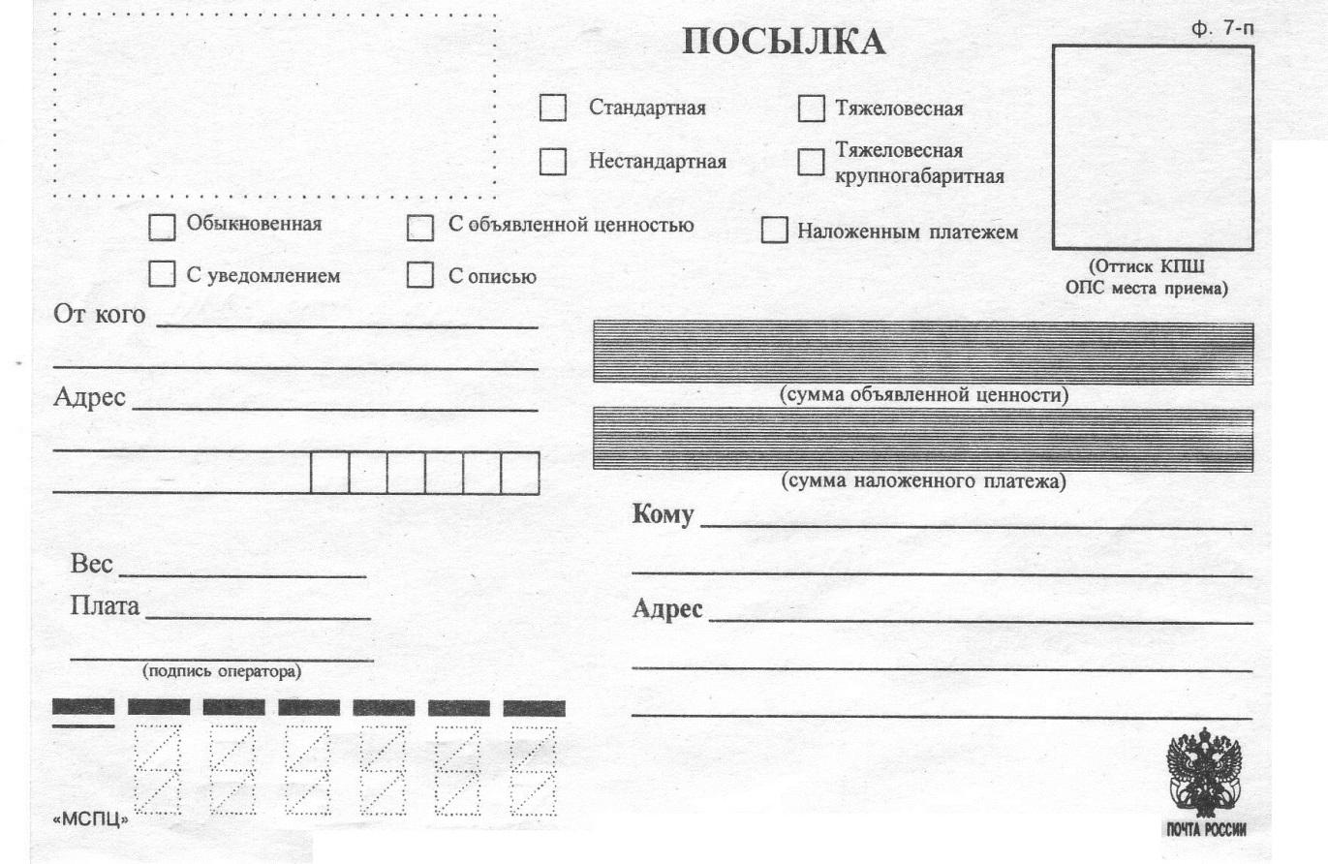

***Описание ситуации***

Вы учитесь в Тольятти и в качестве волонтера помогаете милой пожилой женщине – Шариной Нине Ивановне, проживающей по адресу Проезд 9 января, 3 (индекс 445007). Недавно у вашей подопечной гостила старшая сестра Шарина Анна Ивановна, приехавшая из Башкирии. Пожилые дамы наговорились от души, нагулялись, в том числе по магазинам, где гостья закупила множество подарков троюродным внукам, внучатым племянникам, просто хорошим знакомым…

Заглянув к Нине Ивановне после отъезда сестры, вы обнаружили посередине комнаты упакованный ящик немалых размеров (190 х 120 х 265 см), который даже на вид весит килограммов 15-20. Та объяснила, что сестра ее не смогла увезти «эдакую страсть», а денег, чтобы на такси довезти упаковку до почты и отправить ее, не оставалось, тем более что на последний подарок она занимала деньги у Нины Ивановны.

Сегодня принесли пенсию, и Нина Ивановна, выполняя просьбу сестры, хочет отправить ей посылку. Сестра сказала, что ей абсолютно неважно, когда посылка будет доставлена, но она настаивала на том, чтобы пересылка осуществлялась за ее счет, и долг за последний подарок она также могла возвратить, оплачивая посылку при ее получении. Анна Ивановна перед отъездом вручила сестре листок со следующим содержанием:

«Вернуть тебе: 1800,00 руб. (долг + за пересылка).

Адрес: 452800 Респ. Башкортостан, г. Янаул, ул. Ленина, 12, кв. 4.

Не срочно».

Нина Ивановна попросила проводить ее до почты и помочь с оформлением бумаг.

**Категории почтовых отправлений: посылки**

По наличию страхового сбора различают:

1. **обыкновенная почтовая посылка** (страховая сумма (компенсация в случае пропажи или порчи) вами не назначается, страховой сбор вами не оплачивается)
2. **почтовая посылка с объявленной ценностью** (вы назначаете страховую сумму за почтовую посылку, при этом страховой сбор 4% уплачивается вами при отправке)
   * *малоценные* почтовые посылки (страховая сумма менее 111630,00 руб.),
   * *высокоценные* почтовые посылки (страховая сумма более 111630,00 руб.);

по габаритам различают:

1. **стандартная почтовая посылка (**максимальный размер упаковки такой посылки 425*265*380 мм),
2. **нестандартная почтовая посылка** (упаковка такой посылки превышает стандартные размеры, но при этом сумма трех сторон не должна превышать 300 см),
3. **крупногабаритная почтовая посылка** (размеры превышают размеры нестандартной посылки и ограничены следующими параметрами 190*130*350 см);

по весу различают:

1. **стандартная почтовая посылка** (вес не превышает 10 кг),
2. **тяжеловесная почтовая посылка** (вес от 10 кг до 20 кг).

Все указанные категории очень существенно повлияют на стоимость пересылки вашей почтовой посылки. Чем больше отступлений от стандартного отправления, тем выше стоимость пересылки:

- рассылка нестандартной почтовой посылки +30% от общей суммы почтового тарифа,

- рассылка тяжеловесной почтовой посылки +30% от общей суммы почтового тарифа,

- рассылка крупногабаритной почтовой посылки +30% от общей суммы почтового тарифа,

- рассылка крупногабаритной тяжеловесной посылки +40% от общей суммы почтового тарифа.

Помимо всего прочего вы сможете дополнить свою почтовую посылку:

- **уведомлением о вручении** (при получении адресатом посылки на указанный вами адрес будет выслано уведомление с указанием Ф.И.О. получившего посылку и даты вручения),

- **описью вложения** (в этом случае вы должны предоставить оператору ОПС посылку в открытом виде; оператор сверит вложения с указанными в описи и поставит на описи отметку, один экземпляр описи вкладывается в посылку, другой остается у вас),

- **наложенным платежом** (действительно только для почтовых посылок с объявленной ценностью, сумма наложенного платежа не может превышать сумму объявленной ценности; перед вручением с адресата будет взыскана указанная вами сумма, которая будет отправлена на указанный вами адрес почтовым или телеграфным переводом; кроме указанной суммы адресат также выплатит комиссию почты за денежный перевод – порядка 5% от суммы).

**Объявление**

Внимание! Правильно пишите индекс почтовых отправлений!

|  |  |
| --- | --- |
| *Образец написания цифр индекса* |  |

Инструмент проверки

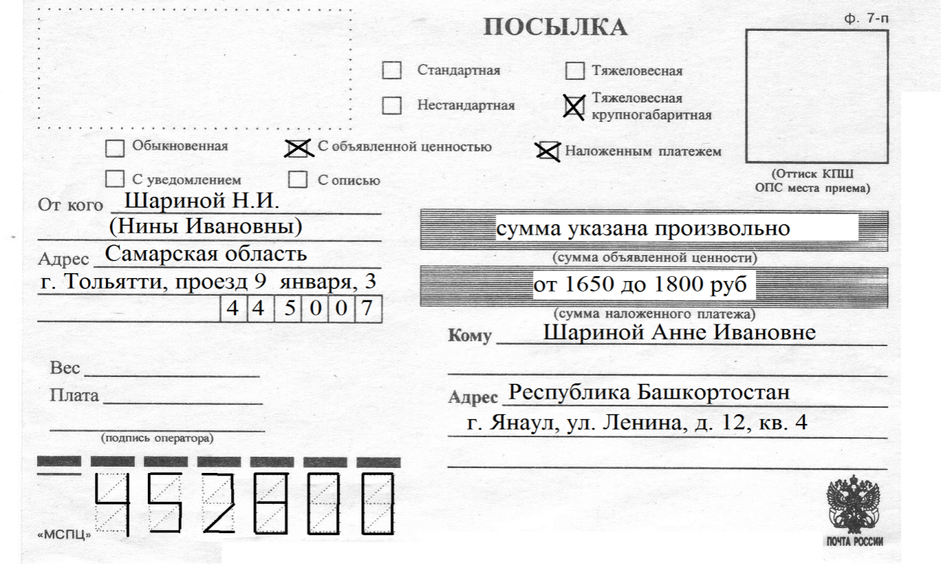

**1800,00 руб.(-лей) \ Одна тысяча восемьсот рублей**

**1800,00 руб.(-лей) \ Одна тысяча восемьсот рублей**

*Подсчет баллов*

|  |  |
| --- | --- |
| За каждое поле отметок о характеристиках посылки, заполненное \ не заполненное в соответствии с ситуацией | 1 балл |
| *Максимально* | 9 баллов |
| Верно указан адресат | 1 балл |
| Верно указан адрес отправления (наличие или отсутствие индекса в месте для указания адреса ошибкой не считается и не учитывается) | 1 балл |
| Верно и с использованием начертания в соответствии с образцом указан индекс в поле «МСПЦ» | 1 балл |
| Верно указана сумма объявленной ценности | 1 балл |
| Верно указана сумма наложенного платежа | 1 балл |
| Верно указаны фамилия, имя, отчество и адрес отправителя (дублирование индекса ошибкой не считается, допускается отсутствие указания «Самарская область») | 1 балл |
| Индекс отправителя указан в отведенном поле и верно | 1 балл |
| Отсутствуют записи в графах «вес» и «плата» | 1 балл |
| ***Максимальный балл*** | ***17 баллов*** |